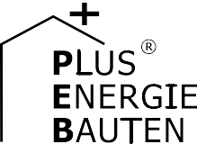Kategorie B PlusEnergieBauten PlusEnergieBau®-Diplom 2016
Die PEB-Sanierung des 1908 in Zürich erbauten Jugendstil-Mehrfamilienhauses zeichnet sich durch eine ganzflächige solare Dach- und Ost-West-Fassadennutzung aus. Das historische Walmdach mit den Quergiebeln, Gauben, Dachfenstern und dem Türmchen weist insgesamt 19 unterschiedlich geneigte, fein gegliederte Dach- und Fassadenflächen auf. Ziel der Bauherr- schaft war, das nach Ost-West ausgerichtete Gebäude ohne Eingriffe in die historische Jugend- stilarchitektur in einen PlusEnergieBau zu verwandeln. Dank Minergie-P-Dämmung, 16 m2 Son- nenkollektoren und solarbetriebener Wärmepumpe sank der Gesamtenergiebedarf um 88% von 130’000 auf ca. 16’400 kWh/a. Die thermische Anlage und die 28 kW starke, vollflächig integ- rierte PV-Anlage erzeugen rund 19’400 kWh/a. Die Eigenenergieversorgung beträgt 118% und unterschreitet die 2’000 Watt-Anforderungen um 116%.

118%-Jugendstil-PEB-MFH Culmannstr., 8006 Zürich

Das 1908 errichtete Vierfamilienhaus an der Culmannstrasse steht in Zürichs Hochschul- quartier. Wie etwa 90% der bestehenden Schweizer Wohn- und Geschäftsbauten ver- brauchte auch diese Energieschleuder rund 130’000 kWh/a, davon 118’000 kWh/a fos- sile Energie. In zwei Sanierungsetappen (1996/2015) wurden ca. 88% Energiever- luste reduziert. Der Energiebedarf beträgt heute rund 16’400 kWh/a.
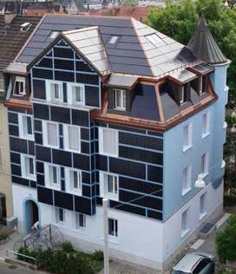Die Transformation des energiever- schwendenen Mehrfamilienhaus (MFH) in einen verfassungskonformen, gut gedämm- ten Minergie-P-Bau mit 36 cm Flumroc- Dämmung erfolgte ohne Eingriffe in die Ju- gendstil-Architektur. Die bestehenden, zum Teil über 100 Jahre alten opaken «Ver- brauchsmaterialien» der Gebäudehülle wur- den durch zeitgemässe und ökologischere Baumaterialien ersetzt.

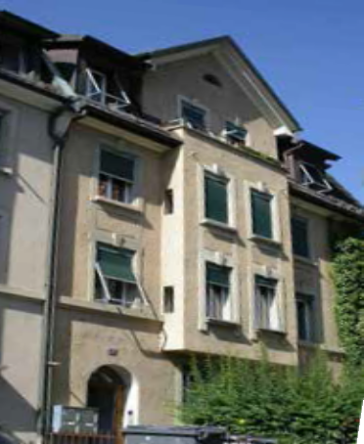
1 2
- Vor der Sanierung verbrauchte das MFH 130’000 kWh/a und emittierte über 46 t CO2. Heute ist es ein PEB mit 0.0 t CO2-Emissionen
Die alten «Verbrauchsmaterialien» der 19 unterschiedlichen Dachflächen, Ost- und Westfassaden wurden durch aktuelle ersetzt und solar genutzt.
Die bereits 1996 auf dem Westdach montierten Schweizer Sonnenkollektoren erzeugen 4’700 kWh/a thermische Energie. Die 14.7 kW starke ganzflächige PV-Dach- anlage erzeugt ca. 9’600 kWh/a (65%); die
13.2 kW starken Ost- und Westfassaden produzieren jährlich 5’100 kWh (35%).
Das PEB-sanierte MFH wird mit insge- samt 19’400 kWh/a bzw. 118% Eigenener- gieversorgung zur ersten PEB-Sanierung der Stadt Zürich. Durch die Reduktion von 130’000 kWh/a fossil-nuklearer Energien
sinken die CO2-Emissionen um 46.3 t pro Jahr. Dafür erhält die erste PEB-Jugendstil- Sanierung das PlusEnergieBau-Diplom 2016.

- Nordostansicht der ersten Jugendstil-MFH- Sanierung in Europa dank Min.-P-Dämmung und Solarnutzung. Der Energiebedarf sank um 88%
Technische Daten

Wärmedämmung
Wand: 36/30 cm U-Wert: 0.08/0.10 W/m2K
Dach/Estrich: 36/28 cm U-Wert: 0.12 W/m2K

Boden: | 24 cm U-Wert: | 0.14 W/m2K
Fenster: | dreifach U-Wert: | 0.94 W/m2K

Energiebedarf vor der Sanierun  EBF: 514 m2 kWh/m2a |  | g [100%  % | ]  kWh/a
Wärmebedarf: | 229.6 | 91 | 118’000
Elektrizität: | 23.3 | 9 | 12’000
GesamtEB: | 252.9 | 100 | 130’000
Energiebedarf (Min-P) nach der Sanierung [12%]
EBF: 514 m2 kWh/m2a % kWh/a
Wärmebedarf: 15.0 47 7’700
Elektrizität: 17.0 53 8’700
Eigenenergieversorgung: 32.0 100 16’400
Energieversorgung (SK und Sunpower)
Eigen-EV: m2 kWp kWh/m2a % kWh/a PV Dach: 100 14.7 95.8 58 9’580
PV Fass.: 92 13.2 55.2 31 5’080
SK Dach: 16 296.25 29 4’740
Eigenenergieversorgung: 118 19’400
Energiebilanz (Endenergie) % kWh/a
Eigenenergieversorgung: 118 19’400
Gesamtenergiebedarf: 100 16’400
Solarstromüberschuss: 18 3’000
Bestätigt von ewz am 06.07.2016, Tel. 058 319 47 00
* Verbrauchszahlen gem. Min.-P, da Baustrom bis zur EWZ-Messung/Bestätigung Ende Juni fl ss.
** 2016 gilt laut Meteotest als «nasses Jahr» (J. Re- mund, 12.07.2016) mit bloss 94% Solareinstrahlung (nur teilweise berücksichtigt)

Beteiligte Personen

Bauherrschaft und Standort:
H. Issler und G. Cadonau, Culmannstrasse 53 8006 Zürich. (G. Cadonau trat in Ausstand und
verzichtet auf Auszeichnung zu Gunsten der innovati- ven Unternehmungen)
Beteiligte Unternehmen:
BE Netz AG, Industriestrasse 4, 6030 Ebikon/LU Ertex Solartechnik GmbH, A-3300 Amstetten
Fent Solar Architektur, Hofbergstrasse 21, 9500 Wil/SG mit Philipp Kupprion und Peter Angst-Obi
Flumroc AG, Industriestrasse 8, 8890 Flums/SG Forster Speichertechnik GmbH, A-6971 Hard Fraunhofer ISE, Heidenhofstrasse 2, D-79110 Freiburg KABE, Aussendämmung/Systeme, 9201 Gossau/SG Mondi Gipsergeschäft GmbH, 9602 Bazenheid/SG Schweizer Metallbau AG, 8908 Hedingen/ZH Solarinvert GmbH, D-71691 Freiburg am Neckar SOLTOP Schuppisser AG, St. Gallerstr. 3, 8353 Elgg/ZH Steinmann Heizungen GmbH, 8762 Schwanden/GL Zihlmann AG, Bergboden 7, 6110 Wolhusen/LU
Züst Ingenieurbüro Haustechnik AG, 7214 Grüsch/GR
Beratende Fachleute/Wissenschaftler:
Lord Norman Foster/Paul Kalkhoven, London; S. Cadosch, Präsident SIA; Dr. U. Held, Kunsthistorike- rin; K. Gantenbein, Chefredaktor Hochparterre; Prof.
P. Schürch, Berner FH

und Solarüberschüssen.
von 130’000 kWh auf 16’400 kWh/a. Zugleich
erzeugt das PEB 19’400 kWh/a Solarenergie.

6 | Schweizer Solarpreis 2016 | Prix Solaire Suisse 2016

